Компьютерная модель наноклапана внутри нанотрубки.

Проектирование наноклапана. За основу настоящей модели были взяты углеродные нанотрубки трёх видов симметрии: (8,0), (10,0) и (12, 0), отличающихся друг от друга диаметром.
Устройство наноклапана определяется тем, что внутри нанотрубок указанных симметрий строго центрально-симметрично вводятся 4, 5 или 6 заместителей:

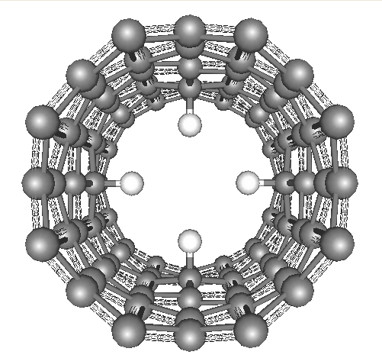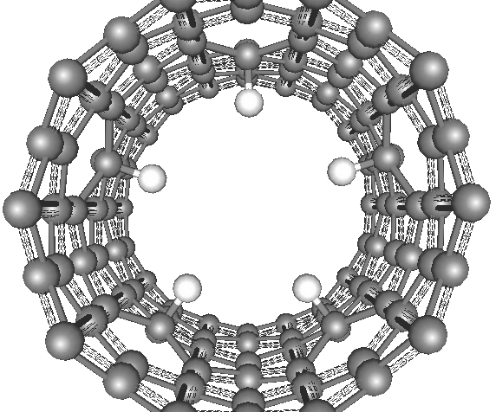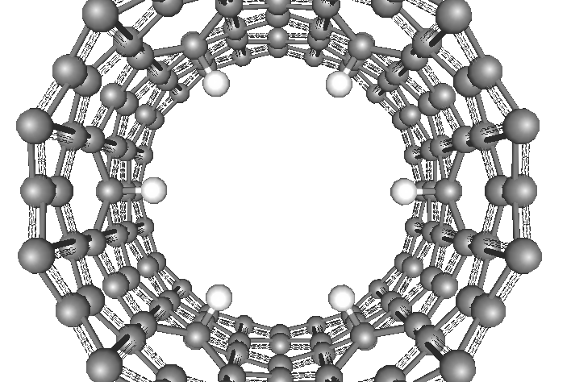

В качестве заместителей могут быть атомы водорода:

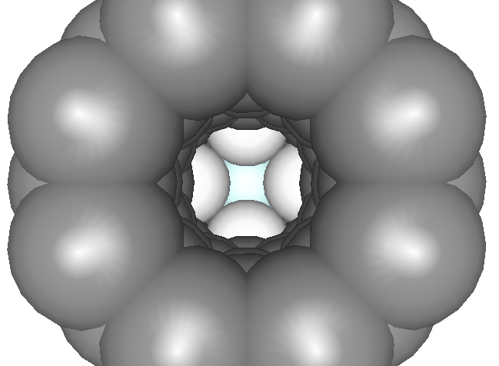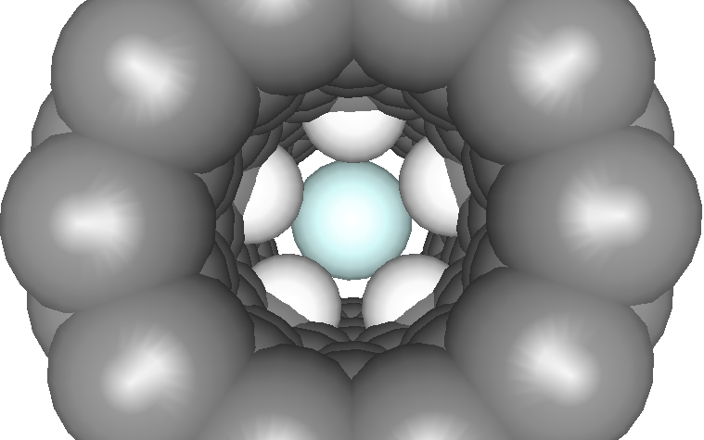

Или галогенов (фтора):

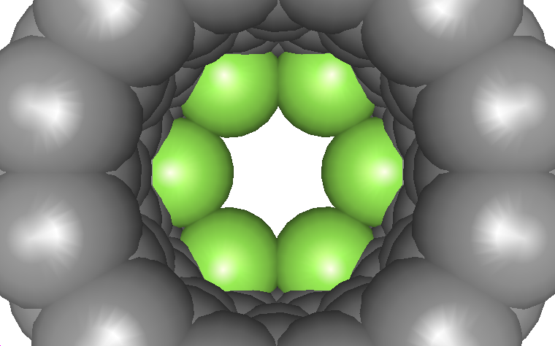
Сущность химических изменений нанотрубки, необходимых для получения наноклапана, заключается в следующем. Атомы углерода, с которыми связываются атомы заместителей, из обычного состояния sp² гибридизации, характерного для обычного атома нанотрубки, - переходят в состояние sp³ гибридизации.
В разрезе такая нанотрубка со встроенным наноклапаном выглядит следующим образом:
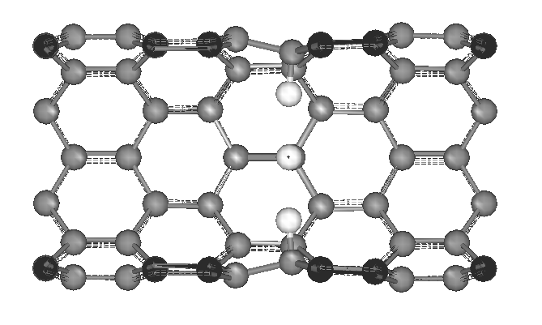
На рисунке видно, что в равновесном состоянии связи нанотрубки с заместителями слегка отклонены от прямого угла, словно храповики храпового механизма. Это, кстати, один из факторов, объясняющих принцип действия наноклапана.
Основная идея наноклапана, заключается в том, что для проникновения сквозь образованный атомами водорода (или галогена) зазор, молекулы рабочего газа должны преодолеть потенциальный барьер. Но этот потенциальный барьер существенно различен для противоположных направлений движения молекул рабочего газа.
Причины неодинаковости потенциального барьера заключаются в следующем:
1) в наличии запирающего эффекта, обусловленного геометрией системы, которая ведёт к различному разложению силовых векторов взаимодействия молекулы рабочего газа с атомами, образующими наноклапан, в зависимости от направления движения молекулы газа. Если молекула газа движется (по рисунку) слева направо, то взаимодействие этой молекулы с атомами наноклапана приведёт к такому распределению силовых векторов, которые будут способствовать сужению просвета между атомами наноклапана, что затрудняет проникновение молекулы через просвет и создаёт то, что мы условимся сейчас называть геометрическим запирающим эффектом. Если молекула газа движется в противоположном направлении, то её взаимодействие с атомами наноклапана будет иметь уже другую геометрическую конфигурацию, которая будет способствовать расширению просвета между атомами, что облегчает проникновение молекулы через просвет.
2) каждый атом наноклапана соединён с sp³ гибридизованным атомом углерода, который, в свою очередь имеет ещё три связи с другими атомами, образующими сетку нанотрубки. Так вот, если мы подробно рассмотрим энергию трёх валентных углов в основании каждого из атомов наноклапана, то мы увидим следующее. При попытке отклонения атома наноклапана из положения равновесия (по рисунку) слева направо на некоторый угол мы должны затратить большую энергию, чем при попытке отклонения того же атома на тот же угол в противоположную сторону. Причина этого явления заключается в суммировании энергий трёх валентных углов, которые по-разному изменяются при отклонении атома наноклапана вдоль оси нанотрубки. Этот фактор носит также геометрическую причину. Назовём это фактор эффектом геометрии валентных углов. Интересно отметить, что эффект геометрии валентных углов направлен в ту же сторону, что и предыдущий запирающий геометрический эффект.
3) Тепловое движение приводит к колебанию атомов наноклапана. Мы должны исследовать средний и максимальный углы теплового отклонения атомов наноклапана от положения равновесия. Важно также исследовать диапазон тепловых колебаний размера зазора в наноклапане. С учётом теплового колебания мы должны для каждой конфигурации наноклапана выяснить диапазон Ван-дер-Ваальсовских радиусов молекул рабочего газа, для которых запирающий геометрический эффект наноклапана остаётся в силе, несмотря на тепловые колебания системы нанотрубка-наноклапан при заданной рабочей температуре. Далее мы должны исследовать величину потенциального барьера, который необходимо преодолеть молекуле рабочего газа для прохождения сквозь наноклапан в двух противоположных направлениях. Далее, опираясь на максвелловский закон распределения молекул газа по скоростям, мы должны вычислить две вероятности преодоления потенциального барьера наноклапана молекулой рабочего газа при заданной температуре в двух противоположных направлениях.

Испытания компьютерной модели наноклапана методом ММ.

Симметрия нанотрубки | Количество и тип атомов наноклапана | Диаметр нанотрубки,  нм | Угол наклона связи в нано-клапане, град | Зазор в наноклапане, нм
 |  |  |  | От центра атома до центра нанотрубки | От сферы Ван-дер-Ваальса до центра трубки
(8,0) | 4H | 0.631878 | 4.23841 | 0.164825 | 0.064825
(10,0) | 5H | 0.806101 | 3.85752 | 0.228984 | 0.128984
(12,0) | 6H | 0.944073 | 2.69 | 0.313867 | 0.313867
(12,0) | 6F | 0.948657 | 2,2273 | 0.283347 | 0.108347

